गणित
अध्याय-9: आँकड़ों का प्रबंधन
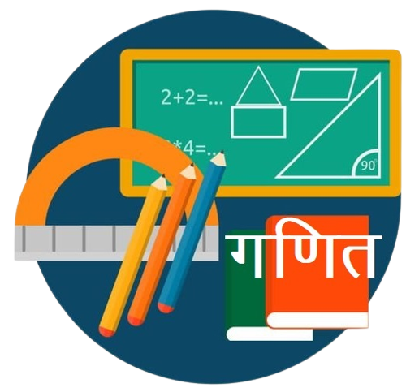

आँकड़ों का प्रबंधन
आंकड़ों का प्रबंधन गणित की एक शाखा के अंतर्गत आता है जिसे सांख्यिकी कहा जाता है। सांख्यिकी कुछ आंकड़ों से उपयोगी तथ्यों को खींचने का विज्ञान है। इसमें आंकड़ों से संबंधित कुछ विशिष्ट प्रश्नों के उत्तर खोजने के लिए एक दृश्य के साथ आंकड़ों का व्यवस्थित संग्रह, प्रस्तुति और व्याख्या शामिल है.
उद्देश्य-
इस पाठ के अंत में आप निम्न करने में सक्षम हो जाएंगे:
- आंकड़ों को परिभाषित करना।
- आंकड़ों को संगठित करना।
- चित्रालेख की व्याख्या करना।
- आंकड़ों को प्रस्तुत करने के लिए चित्रालेख खींचना।
- दण्ड आलेख की व्याख्या करना।
- आंकड़ों को प्रस्तुत करने के लिए दण्ड आलेख खींचना।
आंकड़ों का संग्रहण मुख्य रूप से आंकडें दो प्रकार के होते हैं: (i) प्राथमिक आंकड़े (ii) माध्यमिक आंकड़े
प्राथमिक आंकड़े: किसी व्यक्ति या उसके प्रतिनिधि द्वारा एकत्र किए गए आंकड़े को प्राथमिक आंकड़ा कहा जाता है। उदाहरण के लिए, यदि कोई व्यक्ति किसी स्कूल जाने वाले बच्चों की संख्या या किसी फर्म के कर्मचारियों के परिवार के सदस्यों की संख्या के बारे में जानकारी चाहता है, तो या तो वह स्वयं या उसके प्रतिनिधि को फर्म के प्रत्येक व्यक्ति से जानकारी प्राप्त करता है। इस मामले में, संग्रहीत आंकड़े को प्राथमिक आंकड़ा कहा जाता है.
माध्यमिक आंकड़े: वह आंकड़ा जो किसी अन्य व्यक्ति द्वारा एकत्र किया जाता है और उसकी आवश्यकताओं के लिए अन्वेषक द्वारा उपयोग किया जाता है, माध्यमिक आंकड़ा कहलाता है। माध्यमिक आंकड़ा प्राप्त करने के मुख्य स्रोत हैं:
1. राज्य एजेंसियों या केंद्र सरकार की एजेंसियों द्वारा प्रकाशित आंकड़े.
2. कुछ अंतरराष्ट्रीय संगठनों द्वारा प्रकाशित रिपोर्ट आदि।
आंकड़ों का प्रतिनिधित्व सारणीबद्ध रूप में आंकड़ों के संग्रह और संगठन के बाद, अगला चरण आंकड़ों का प्रतिनिधित्व है। आंकड़ों का प्रतिनिधित्व करने के कई तरीके हैं। उनमें से कुछ इस प्रकार हैं:
चित्रलेख: चित्रलेख में, संख्यात्मक आंकड़ों को चित्रों के माध्यम से दर्शाया जाता है.
आंकड़ों को एक चित्र के रूप में निम्नानुसार दर्शाया जा सकता है स्केल:
0 = 10 व्यक्ति
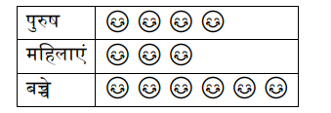
रेखा ग्राफ: एक रेखा ग्राफ में, संख्यात्मक आंकड़ों को विभिन्न बिंदुओं से जुड़कर, रेखाओं के माध्यम से दर्शाया जाता है। रेखा ग्राफ का उदहारण:

बार ग्राफ एक प्रकार का चार्ट होता है जो विभिन्न बार की ऊंचाई या लंबाई के आधार पर संख्यात्मक डेटा दिखाता है। इनका उपयोग डेटा के समूहों की तुलना करने या समय के साथ परिवर्तनों को ट्रैक करने के लिए किया जाता है।
सलाखों को क्षैतिज या लंबवत रूप से प्लॉट किया जा सकता है।
एक कॉलम चार्ट एक लंबवत बार चार्ट का दूसरा नाम है।
उदाहरण:
145 लोगों के एक सर्वेक्षण ने उनसे पूछा "सबसे अच्छा फल कौन सा है?":
दस्तावेज़ में बार चार्ट संलग्न है।
उस विशेष समूह का मानना ​​है कि ब्लूबेरी सबसे अच्छे हैं।
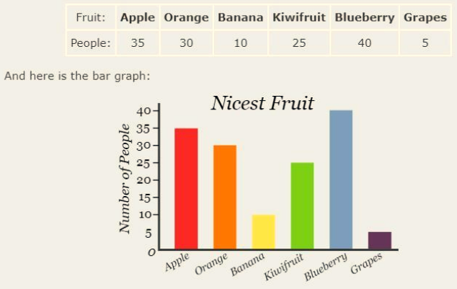
आँकड़ों का संगठन-
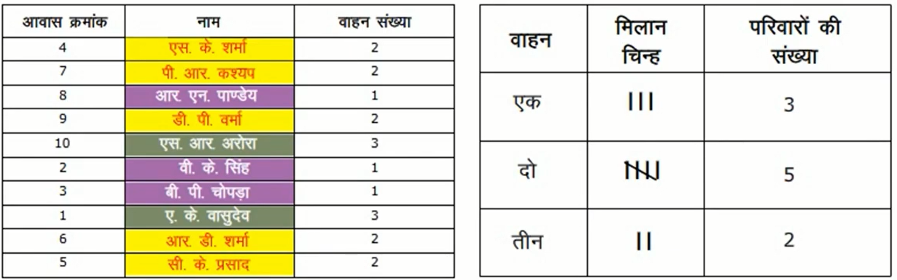
आत्म मूल्यांकन-
नीचे दी गई तालिका एक विद्यालय में विभिन्‍न आयु वर्ग के विवरण को दर्शाती है। विद्यार्थियों की संख्या वाले कॉलम में सह्ठी विकल्पों को उठाकर रखिए।
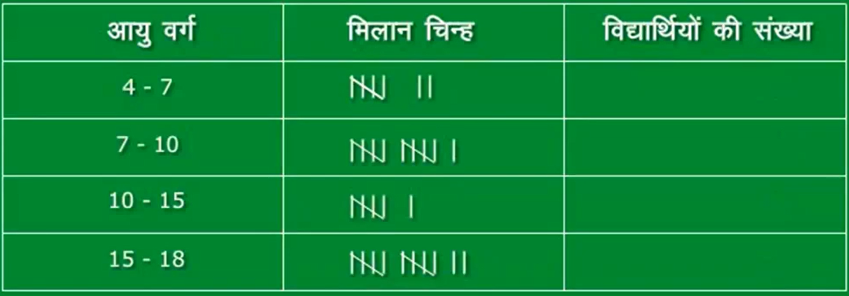
उत्तर-
- 11
- 6
- 12
- 7
आंकड़ों का चित्रीय निरूपण
तस्वीर के रूप में व्यक्त आंकड़े जल्दी समझ में आ जाते हैं और लंबे समय तक स्मृति में रहते हैं।
आंकड़ों के दो सरल चित्रीय निरूपण
- चित्रालेख
- दण्डालेख
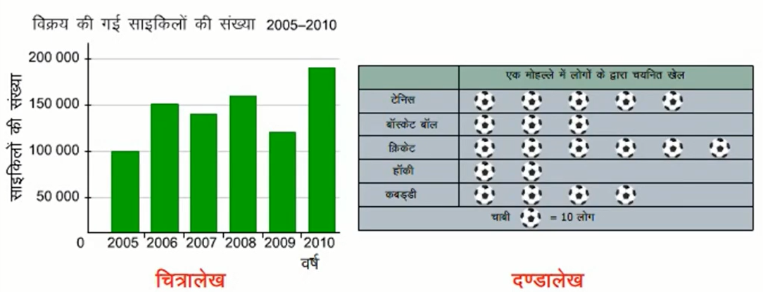
चित्रालेख की व्याख्या-
एक चित्रालेख सुचित्रित रूप से चित्रों की सहायता से आंकड़ों का प्रस्तुतीकरण है। ये तस्वीरें फलों और सब्जियों से लेकर वाहनों और फर्नीचरों तक, यहां तक की कभी-कभी मनुष्यों की भी हो सकती हैं।
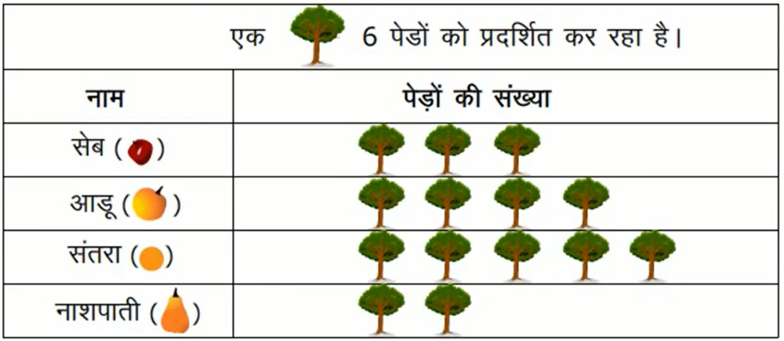
चित्रालेख से यह स्पष्ट है कि
- अस्तबल 1 और अस्तबल 3 में 4-4 घोड़े हैं।
- अस्तबल 4 में घोड़ों की संख्या सर्वाधिक है।
- अस्तबल 2 में घोड़ों की संख्या न्यूनतम है।
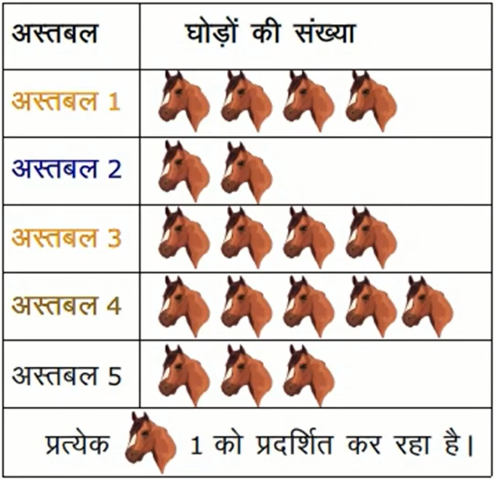
चित्रालेख से यह स्पष्ट है कि
- आस्ट्रेलिया में हरफनमौला खिलाड़ियों की संख्या सर्वाधिक है।
- वेस्ट इंडीज में पाकिस्तान से अधिक हरफनमौला हैं।
- पाकिस्तान में हरफनमौला खिलाड़ियों की संख्या न्यूनतम है।
- भारत में हरफनमौला खिलाड़ियों की दूसरी सबसे बड़ी संख्या है।
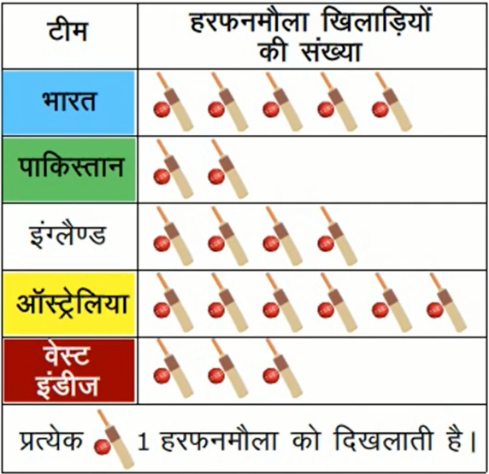
चित्रालेख खींचना
एक विशेष दिन पर लाल, हरे और नारंगी बसों से यात्रा करने वाले यात्रियों के विवरण नीचे दिए गए हैं।
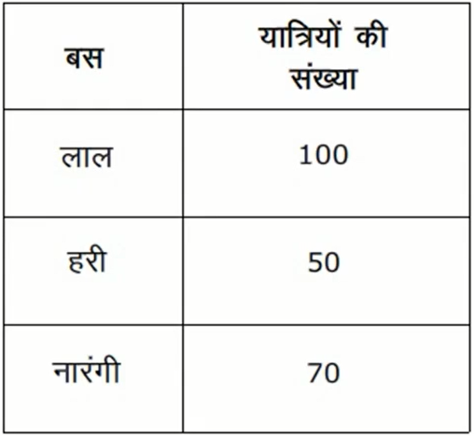
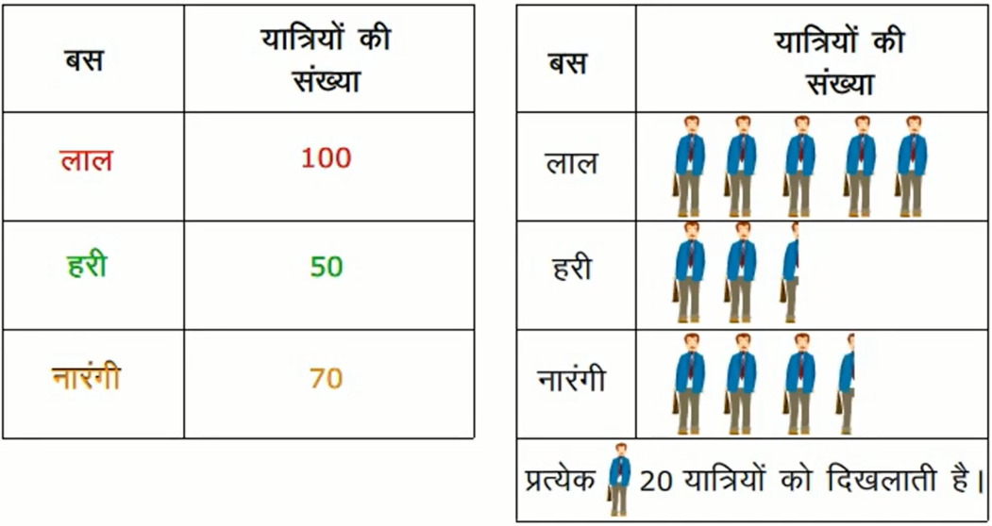
दण्ड आलेख की व्याख्या
एक दण्ड आलेख सुचित्रित रूप से क्षितिज अथवा उर्ध्वाधर दण्डों वाला आंकड़ों का एक प्रस्तुतीकरण है।
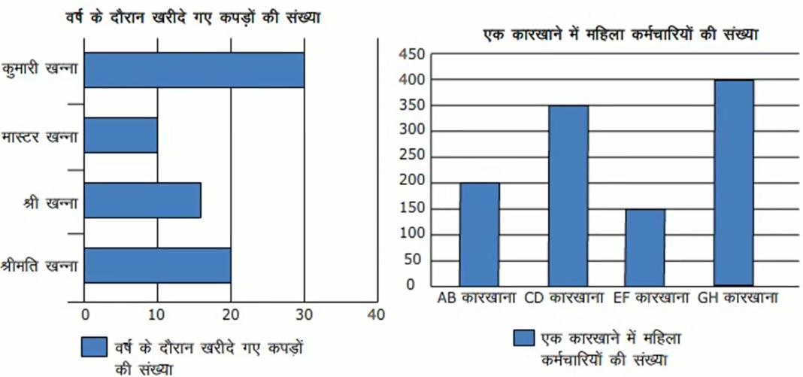

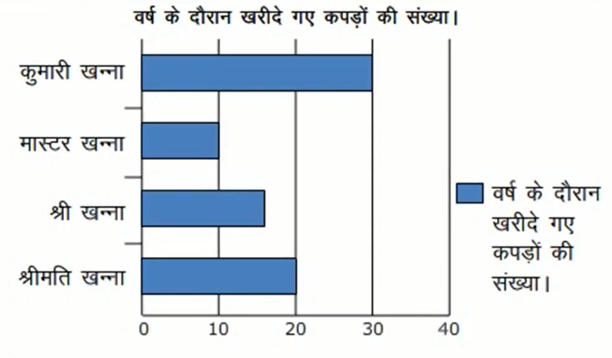
पैमाना: एक इकाई लंबाई = 10 खरीदे गए कपड़े
दण्ड आलेख से यह स्पष्ट है कि
- कुमारी खन्‍ना ने वर्ष के दौरान अधिकतम संख्या में कपड़ों को खरीदा है।
- वर्ष के दौरान मास्टर खन्‍ना की कपडे की खरीदारी सबसे कम है।
- श्रीमति खन्‍ना की खरीदारी श्री खन्‍ना से 5 कपड़े अधिक है।
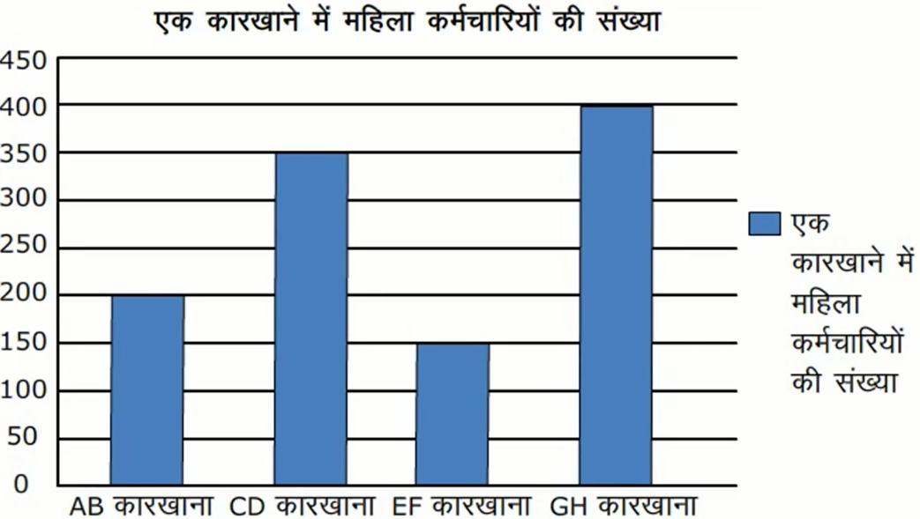
दण्ड आलेख द्वारा उपलब्ध जानकारी
- प्रयुक्त पैमाने में 1 इकाई लंबाई = 50 महिला कर्मचारी ।
- GH कारखाना अधिकतम संख्या में कर्मचारियों को रोजगार उपलब्ध कराता है।
- महिलाओं की अधिकतम और न्यूनतम संख्या के मध्य अंतर 250 है।
- यदि CD कारखाने में 50 और महिला कर्मचारियों को रोजगार दिया जाए, तो यह GH कारखाने की महिला कर्मचारियों की संख्या के बराबर हो जाएगी।
दण्ड आलेखों को खींचना
नीचे चार दोस्तों की ऊंचाई इंच में दी गई है।
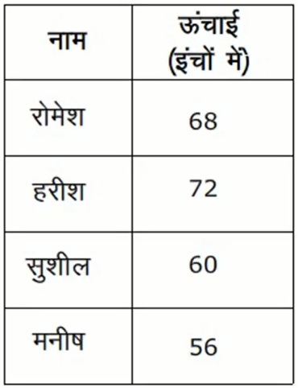
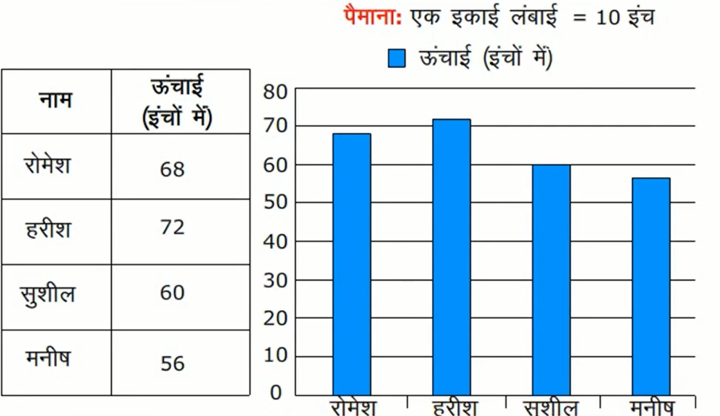

NCERT SOLUTIONS
प्रश्नावली 9.1 (पृष्ठ संख्या 206-210)
प्रश्न 1. गणित के एक टेस्ट में 40 विद्यार्थियों द्वारा निम्नलिखित अंक प्राप्त किए गए। इन अंकों को मिलान चिह्नों का प्रयोग करके, एक सारणी के रूप में व्यवस्थित कीजिए:
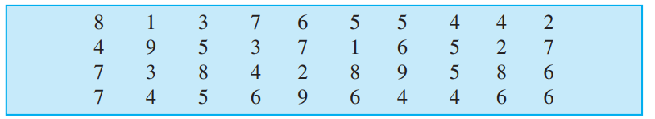
- ज्ञात कीजिए कि कितने विद्यार्थियों ने 7 या उससे अधिक अंक प्राप्त किए?
- कितने विद्यार्थियों ने 4 से कम अंक प्राप्त किए?
उत्तर-
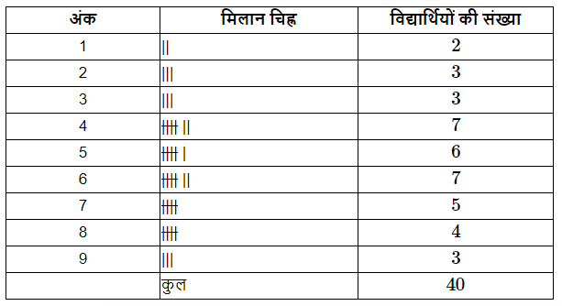
- 7 या उससे अधिक अंक प्राप्त करने वाले विद्यार्थियों की संख्या = 5 + 4 + 3 = 12
- 4 से कम अंक प्राप्त करने वाले विद्यार्थियों की संख्या = 2 + 3 + 3 = 8
प्रश्न 2. कक्षा VI के 30 विद्यार्थियों की मिठाइयों की पसन्द निम्नलिखित है:
लड्डू, बरफी, लड्डू, जलेबी, लड्डू, रसगुल्ला
जलेबी, लड्डू, बरफी, रसगुल्ला, लड्डू, जलेबी
जलेबी, रसगुल्ला, लड्डू, रसगुल्ला, जलेबी, लड्डू
रसगुल्ला, लड्डू, बरफी, रसगुल्ला, रसगुल्ला, लड्डू
जलेबी, रसगुल्ला, लड्डू, रसगुल्ला, जलेबी, लड्डू
- मिठाइयों के इन नामों को मिलान चिह्नों का प्रयोग करते हुए एक सारणी में व्यवस्थित कीजिए।
- कौन-सी मिठाइयाँ विद्यार्थियों द्वारा अधिक पसन्द की गईं?
उत्तर-
- अभीष्ट सारणी:
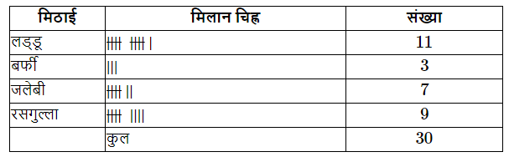
- लड्डू विद्यार्थियों द्वारा अधिक पसन्द किए गए।
प्रश्न 3. केथरिन ने एक पासा (dice) लिया और उसको 40 बार उछालने पर प्राप्त संख्या को लिख लिया। उसने इस कार्य को 40 बार किया और प्रत्येक बार प्राप्त संख्याओं को निम्न प्रकार लिखा:
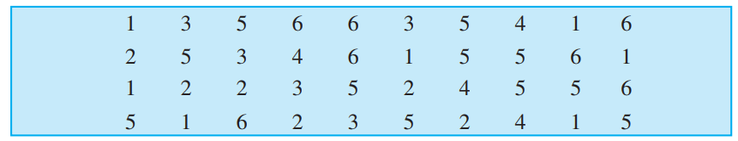
एक सारणी बनाइए और आँकड़ों को मिलान चिह्नों का प्रयोग करके लिखिए। अब ज्ञात कीजिए :
- न्यूनतम बार आने वाली संख्या।
- अधिकतम बार आने वाली संख्या।
- समान बार बाने वाली संख्या।
उत्तर-
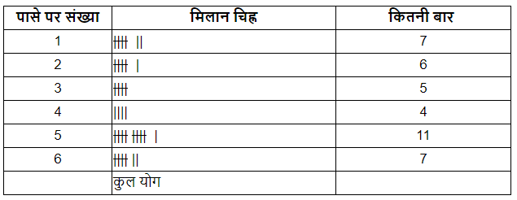
अब, ज्ञात कीजिए:
- न्यूनतम बार आने वाली संख्या = 4
- अधिकतम बार आने वाली संख्या = 5
- समान बार आने वाली संख्या = 1 और 6
प्रश्न 4. निम्नलिखित चित्रालेख पाँच गाँवों में ट्रैक्टरों की संख्या दर्शाता है :चित्रालेख को देखिए और निम्नलिखित प्रश्नों के उत्तर दीजिए:
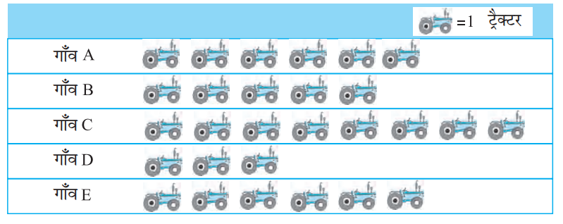
- किस गाँव में ट्रैक्टरों की संख्या न्यूनतम है?
- किस गाँव में ट्रैक्टरों की संख्या अधिकतम है?
- गाँव C में गाँव B से कितने ट्रैक्टर अधिक हैं?
- पाँचों गाँवों में कुल मिलाकर कितने ट्रैक्टर हैं?
उत्तर-
- गाँव D में ट्रैक्टरों की संख्या न्यूनतम है।
- गाँव C में ट्रैक्टरों की संख्या अधिकतम है।
- गाँव C में गाँव B से 8 – 5 = 3 ट्रैक्टर अधिक हैं।
- पाँचों गाँवों में कुल ट्रैक्टर = 6 + 5 + 8 + 3 + 6 = 28
प्रश्न 5. एक सह-शिक्षा माध्यमिक विद्यालय की प्रत्येक कक्षा में लड़कियों की संख्या प्रकाशित चित्रालेख द्वारा प्रदर्शित है:
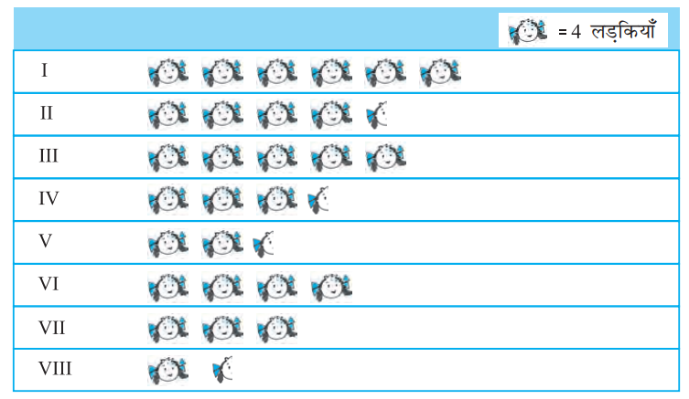
चित्रालेख को देखिए और निम्नलिखित प्रश्नों के उत्तर दीजिए:
- किस कक्षा में लड़कियों की संख्या न्यूनतम है?
- क्या कक्षा VI में लड़कियों की संख्या कक्षा V की लड़कियों की संख्या से कम है?
- कक्षा VII में कितनी लड़कियाँ हैं?
उत्तर-
- कक्षा VIII में लड़कियों की संख्या न्यूनतम है।
- नहीं, कक्षा VI में लड़कियों की संख्या कक्षा V की लड़कियों की संख्या से कम नहीं है।
- कक्षा VII में 12 लड़कियाँ हैं।
प्रश्न 6. किसी सप्ताह के विभिन्न दिनों में बिजली के बल्बों की बिक्री चित्रालेख में दर्शाई गई है:
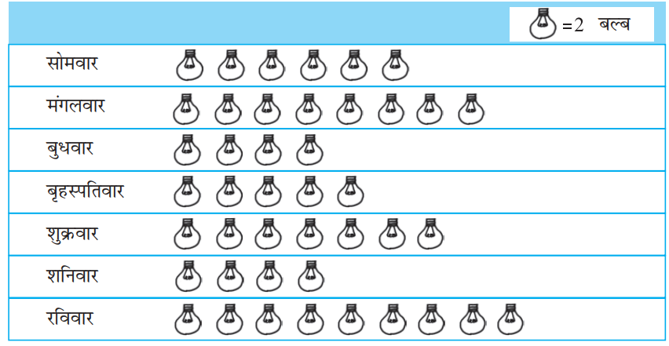
चित्रालेख को देखिए और निम्नलिखित प्रश्नों के उत्तर दीजिए:
- शुक्रवार को कितने बल्ब बेचे गए?
- किस दिन बेचे गए बल्बों की संख्या अधिकतम थी?
- किन दिनों में बेचे गए बल्बों की संख्या समान थी?
- किस दिन बेचे गए बल्बों की संख्या न्यूनतम थी?
- यदि एक बड़े डिब्बे में 9 बल्ब आ सकते हैं, तो इस सप्ताह कितने डिब्बों की आवश्यकता पड़ी?
उत्तर-
- शुक्रवार को 7 x 2 = 14 बल्ब बेचे गए।
- रविवार को बेचे गए बल्बों की संख्या अधिकतम थी।
- बुधवार और शनिवार को बेचे गये बल्बों की संख्या समान थी।
- बुधवार और शनिवार को बेचे गये बल्बों की संख्या न्यूनतम थी।
- चूँकि एक डिब्बे में 9 बल्ब आ सकते हैं।
∴ 86 बल्बों को रखने के लिए $\frac{86}{9} =9\frac{5}{9}$ डिब्बे
अतः, इस सप्ताह 9 से अधिक डिब्बों की आवश्यकता पड़ेगी।
प्रश्न 7. एक विशेष मौसम में, एक गाँव में 6 फल विक्रेताओं द्वारा बेची गई फलों की टोकरियों की चित्रालेख द्वारा प्रदर्शित है:
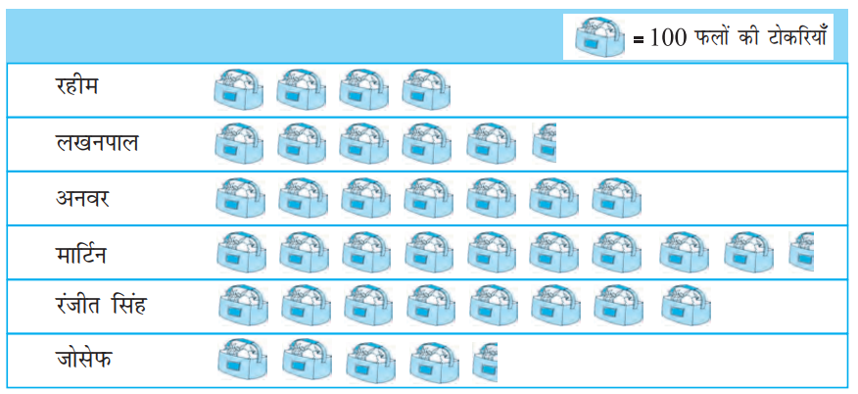
चित्रालेख को देखिए और निम्नलिखित प्रश्नों के उत्तर दीजिए:
- किस फल विक्रेता ने अधिकतम फलों की टोकरियाँ बेची?
- अनवर ने फलों की कितनी टोकरियाँ बेचीं?
- वे विक्रेता जिन्होंने 600 या उससे अधिक टोकरियाँ बेची, अगले मौसम में गोदाम खरीदने की योजना बना रहे हैं क्या आप इनके नाम बता सकते हैं?
उत्तर-
- मार्टिन ने अधिकतम फलों की टोकरियाँ बेचीं।
- अनवर ने फलों की 7 – 100 = 700 टोकरियाँ बेचीं।
- इनके नाम हैं- अनवर, मार्टिन और रंजीत सिंह।
प्रश्नावली 9.2 (पृष्ठ संख्या 212)
प्रश्न 1. पाँच गाँवों में पशुओं की कुल संख्या इस प्रकार हैं।
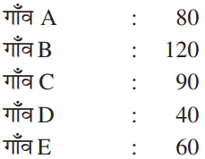
संकेत ⊗ का प्रयोग करके जो 10 पशओं को निरूपित करता है, इन पशुओं का एक चित्रालेख बनाइए और निम्न प्रश्नों के उत्तर दीजिए:
- गाँव E के पशुओं को कितने संकेत निरूपित करते
- किस गाँव में पशुओं की संख्या अधिकतम है?
- किस गाँव में अधिक पशु हैं: गाँव A में या गाँव C में?
उत्तर-
आँकड़ों का चित्रालेख
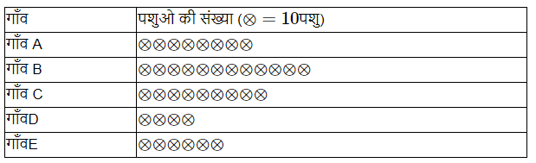
- गाँव E के पशुओं को 6 संकेत निरूपित करते
- गाँव B में पशुओं की संख्या अधिकतम है।
- गाँव C में गाँव A से अधिक पशु हैं।
प्रश्न 2. विभिन्न वर्षों में एक स्कूल के विद्यार्थियों की कुल संख्या निम्न सारणी द्वारा प्रदर्शित है:
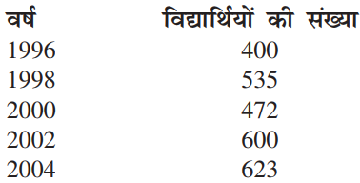
एक संकेत  का प्रयोग करके जो 100 विद्यार्थियों को निरूपित करता है, एक चित्रालेख बनाइए और निम्न प्रश्नों के उत्तर दीजिए:
- वर्ष 2002 में कुल विद्यार्थियों की संख्या को कितने संकेत निरूपित कर रहे हैं?
- वर्ष 1998 में कुल विद्यार्थियों की संख्या को कितने संकेत निरूपित कर रहे हैं?
B. कोई और संकेत लेकर जो 50 विद्यार्थियों को निरूपित करता हो, एक अन्य चित्रालेख बनाइए। कौन-सा चित्रालेख अधिक सूचनाप्रद है?
उत्तर-
A. दिये हुए आँकड़ों का चित्रालेख
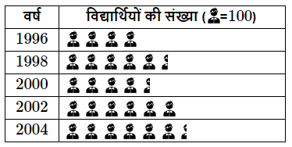
- वर्ष 2002 में कुल विद्यार्थियों की संख्या को 6 संकेत निरूपित कर रहे हैं।
- वर्ष 1998 में कुल विद्यार्थियों की संख्या को 5 पूरे संकेत और एक अधूरा संकेत निरूपित कर रहे हैं।
B. आँकड़ों का चित्रालेख
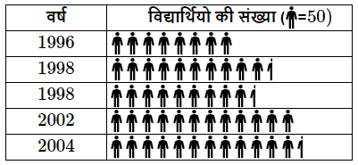
स्पष्ट है कि दूसरा चित्रालेख अधिक सूचनाप्रद है।
प्रश्नावली 9.3 (पृष्ठ संख्या 215-216)
प्रश्न 1. आगे दिया हुआ दण्ड आलेख वर्ष 1998-2002 में सरकार द्वारा खरीदे गए गेहूँ की मात्रा दर्शाता है:
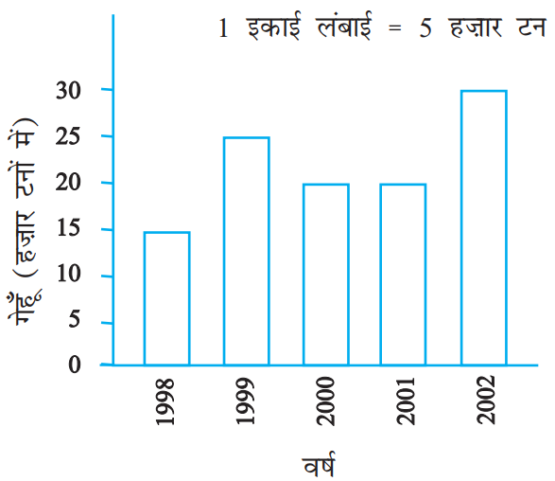
इस दण्ड आलेख को पढ़िए और अपने प्रेक्षणों को लिखिए:
- किस वर्ष में गेहूँ का अधिकतम उत्पादन हुआ?
- किस वर्ष में गेहूँ का न्यूनतम उत्पादन हुआ?
उत्तर-
- वर्ष 2002 में गेहूँ का अधिकतम उत्पादन हुआ।
- वर्ष 1998 में गेहूँ का न्यूनतम उत्पादन हुआ।
प्रश्न 2. इस दण्ड आलेख को देखिए जो एक रेडीमेड कपड़ों की दुकान में सोमवार से शनिवार तक हुई कमीजों की बिक्री को दर्शाता है:
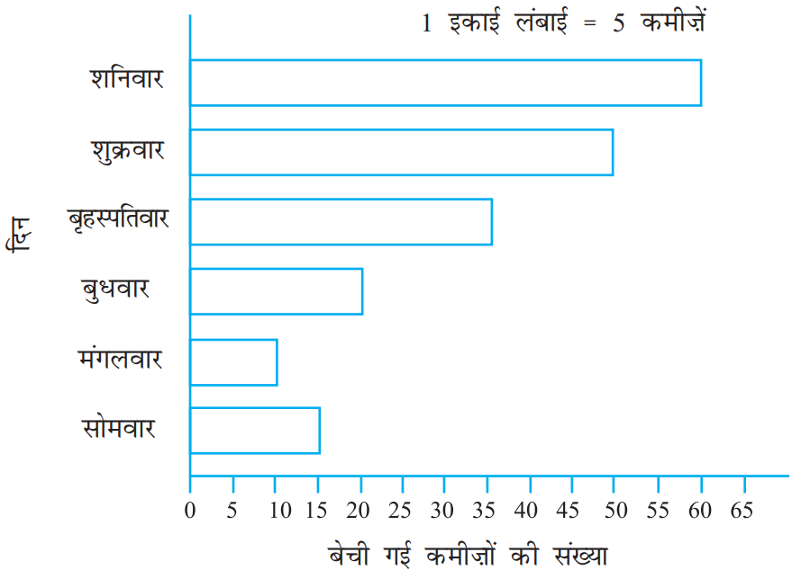
अब निम्नलिखित प्रश्नों के उत्तर दीजिए:
- उपर्युक्त दण्ड आलेख में क्या सूचना दर्शाई गई है?
- कमीजों की संख्या को निरूपित करने के लिए क्षैतिज रेखा पर क्या पैमाना लिया गया है?
- किस दिन अधिकतम कमीजें बेची गईं और कितनी संख्या में बेची गईं, लिखें?
- किस दिन न्यूनतम संख्या में कमीजें बेची गईं?
- बृहस्पतिवार को कितनी कमीजें बेची गईं?
उत्तर-
- यह दण्ड आलेख सोमवार से शनिवार तक बेची गई कमीजों की संख्या दर्शाता है।
- कमीजों की संख्या को निरूपित करने के लिए क्षैतिज रेखा पर पैमाना 1 सेमी = 5 कमीजें ली गई हैं।
- शनिवार को अधिकतम कमीजें बेची गईं। इस दिन 60 कमीजें बेची गईं।
- मंगलवार को न्यूनतम कमीजें बेची गईं।
- बृहस्पतिवार को 35 कमीजें बेची गईं।
प्रश्न 3. इस दण्ड आलेख को देखिए जो अजीज द्वारा अर्धवार्षिक परीक्षा में विभिन्न विषयों में प्राप्त किए गए अंकों को प्रदर्शित करता है:
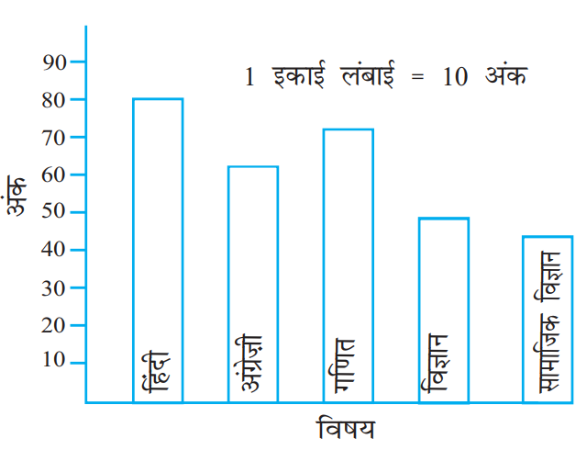
अब निम्नलिखित प्रश्नों के उत्तर दीजिए:
- यह दण्ड आलेख क्या सूचना प्रदर्शित करता है?
- किस विषय में अजीज ने अधिकतम अंक प्राप्त किए?
- किस विषय में उसने न्यूनतम अंक प्राप्त किए?
- विषयों के नाम लिखिए और उनमें से प्रत्येक में प्राप्त किए गए अंक भी लिखिए।
उत्तर-
- यह दण्ड आलेख अजीज द्वारा विभिन्न विषयों में प्राप्त अंकों को प्रदर्शित करता है।
- अजीज ने हिन्दी में अधिकतम अंक प्राप्त किए।
- उसने सामाजिक विषय में न्यूनतम अंक प्राप्त किए।
- हिन्दी – 80, अंग्रेजी – 60, गणित – 70, विज्ञान – 50 और सामाजिक विषय – 40.
प्रश्नावली 9.4 (पृष्ठ संख्या 219-220)
प्रश्न 1. एक स्कूल के 120 विद्यार्थियों का इस आशय से सर्वेक्षण किया गया है कि वे अपने खाली समय में किस क्रियाकलाप को पसन्द करते हैं। निम्न आँकड़े प्राप्त हुए।
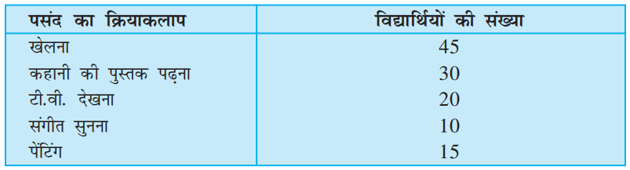
1 इकाई लम्बाई = 5 विद्यार्थी का पैमाना लेकर एक दण्ड आलेख बनाइए। खेलने के अतिरिक्त कौन-सा क्रियाकलाप अधिकांश विद्यार्थियों द्वारा पसन्द किया जाता हैं?
उत्तर- 1 इकाई लंबाई = 5 विद्यार्थी का पैमाना लेकर, एक दंड आलेख बनाया। खेलने के अतिरिक्त कहानीकी पुस्तक पढ़ना अधिकांश विद्यार्थियों द्वारा पसंद किया जाता है।
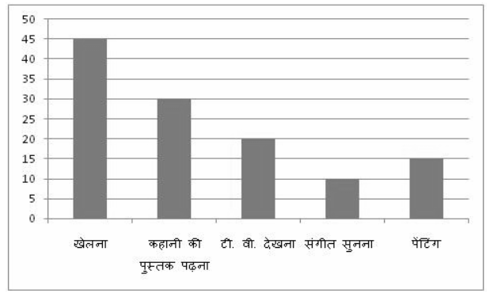
खेलने के अतिरिक्त अधिकांश विद्यार्थियों द्वारा कहानी की पुस्तक पढ़ना पसन्द किया जाता है।
प्रश्न 2. छः क्रमागत दिनों में किसी दुकानदार द्वारा बेची गई गणित की पुस्तकों की संख्या आगे दी गई है।
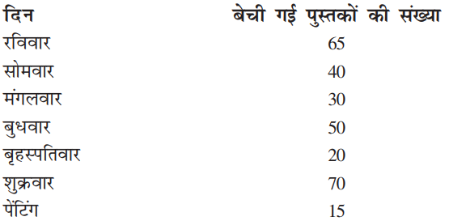
अपनी पसन्द का पैमाना चुनते हुए, उपर्युक्त सूचना के लिए एक दण्ड आरेख खींचिए।
उत्तर- दण्ड आलेख
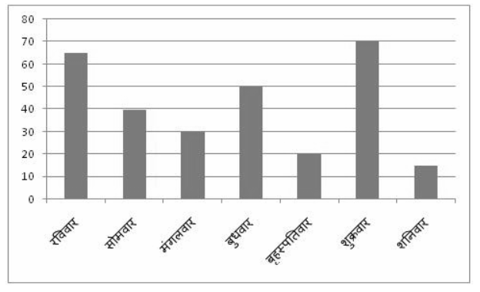
प्रश्न 3. वर्ष 1998 से 2002 के बीच एक फैक्टरी द्वारा निर्मित साइकिलों की संख्या निम्नलिखित सारणी द्वारा दर्शाई गई है
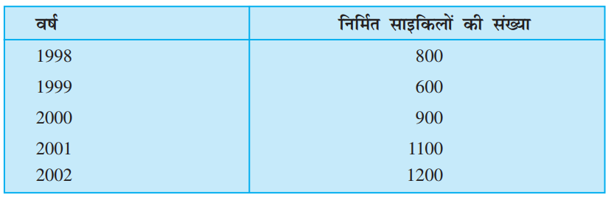
इन आँकड़ों को एक दण्ड आलेख द्वारा प्रदर्शित कीजिए। अपनी पसन्द का पैमाना चुनिए।
- किस वर्ष में अधिकतम संख्या में साइकिलें निर्मित की गईं?
- किस वर्ष में न्यूनतम संख्या में साइकिलें निर्मित की गईं?
उत्तर-
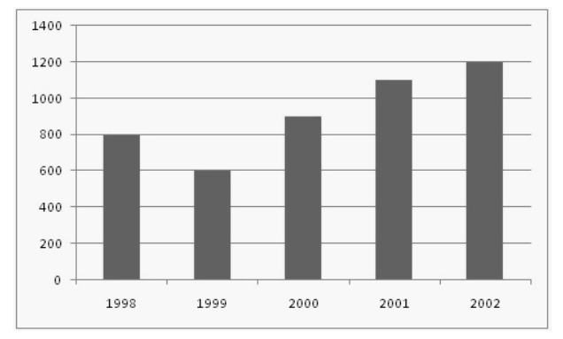
- वर्ष 2002 में अधिकतम संख्या में साइकिलें निर्मित की गईं।
- वर्ष 1999 में न्यूनतम संख्या में साइकिलें निर्मित की गईं।
प्रश्न 4. किसी शहर के व्यक्तियों की संख्या विभिन्न आयु समूहों के अनुसार नीचे सारणी में दी हुई हैं।
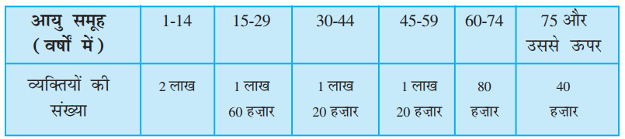
निम्नलिखित प्रश्नों के उत्तर दीजिए:
- किन दो आयु समूहों में जनसंख्या बराबर है?
- 60 वर्ष और उससे अधिक आयु के सभी व्यक्ति वरिष्ठ नागरिक कहलाते हैं इस शहर में कितने वरिष्ठ नागरिक हैं?
उत्तर- दण्ड आलेख
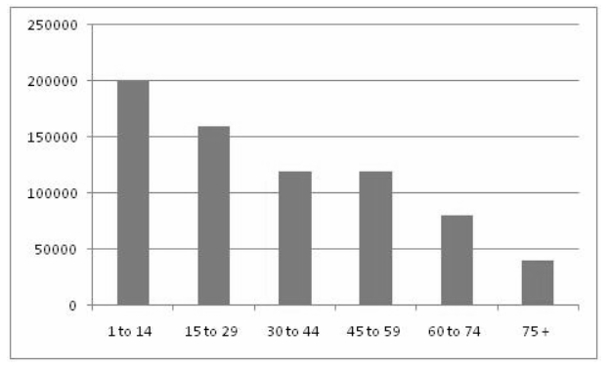
- आयु समूह 30-44 और 45-59 की जनसंख्या बराबर है।
- इस शहर में वरिष्ठ नागरिकों की संख्या 80,000 + 40,000 = 1,20,000 है।

